Муниципальное дошкольное образовательное учреждение
«Детский сад комбинированного вида «Лукоморье» городского округа
город Михайловка Волгоградской области»
структурное подразделение «Теремок»

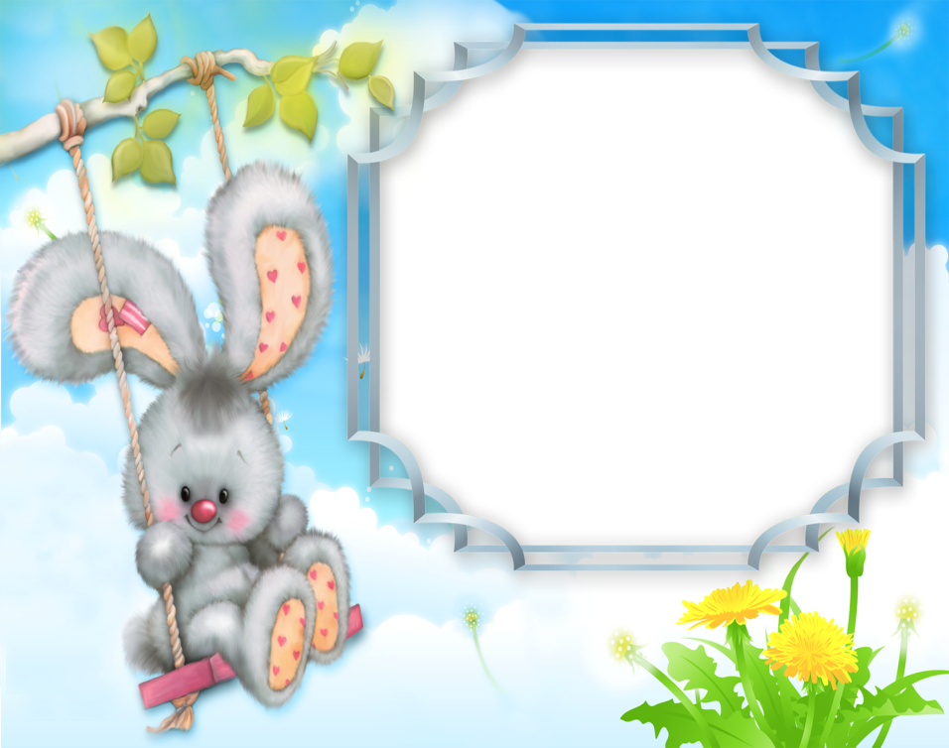
В группе 24 детей. Из них 14 девочек, 10 мальчиков.
Возраст детей 4 - 5 лет.
Воспитатели:
Кашеварова Нина Владимировна.
Стаж педагогической деятельности: 9 лет,
Образование: высшее педагогическое.
Высшая квалификационная категория.
Менькова Анна Сергеевна.
Стаж педагогической деятельности: 12 лет,
Образование: высшее педагогическое.
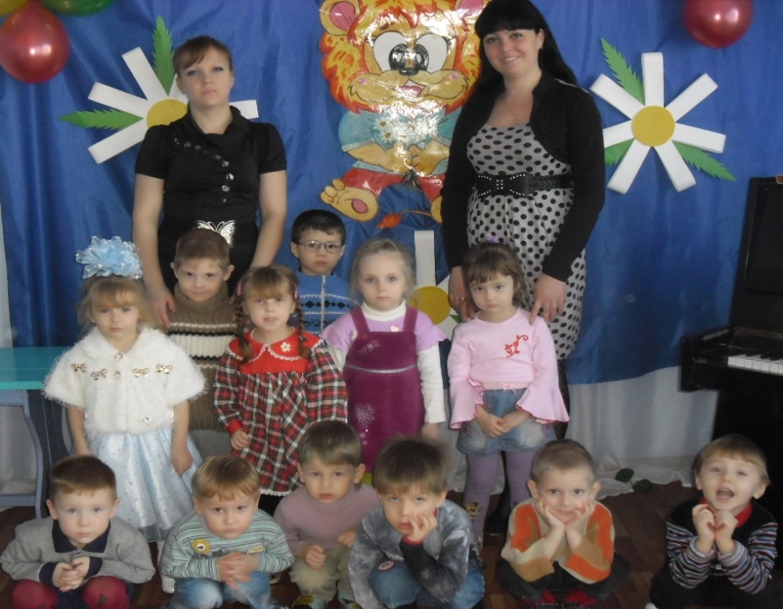
Наша группа дружная –
Умная, послушная,
Песни распевальная
И очень рисовальная.
Я сейчас всю группу нашу
Всеми красками раскрашу,
Пусть весёлый наш портрет
Улыбается сто лет!
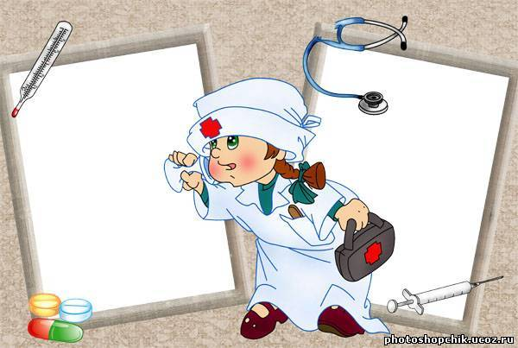
1. Медицинские халаты и шапочки
2. Микроскоп
3. Кушетка
4. Набор доктора
5. Таблица «Части тела»
6. Ростомер
7. Кукла «Доктор»
8. «Аптека»
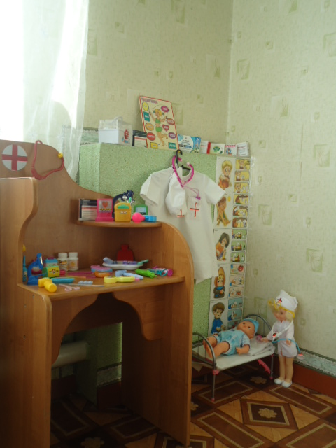

Сюжетно ролевая игра больница способствует развитию
интереса и уважения к профессии врача, помогает преодолеть у
ребенка страх перед врачами, а также помогает наладить
малышам совместную игровую деятельность. пипетки, стаканчики,

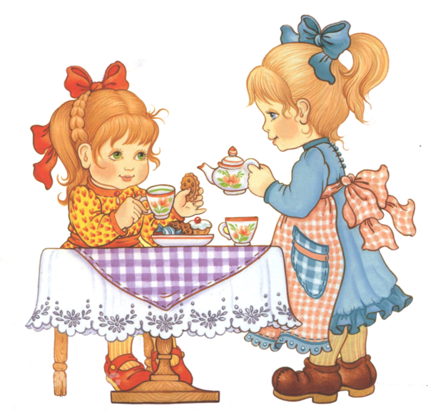
1. Комплект кукольной мебели
2. Игрушечная посуда: кухонная, чайная, столовая
3. Куклы, одежда для кукол
4. Коляски
5. Комплект пастельных принадлежностей
для кукол
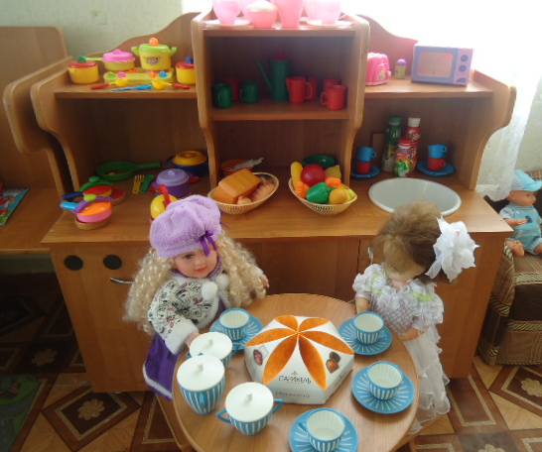

Здесь дети получают большую возможность приобщаться
к элементарным общепринятым нормам и правилам
взаимоотношения со сверстниками и взрослыми
(в том числе моральным), у детей формируется семейная,
гражданская принадлежность.

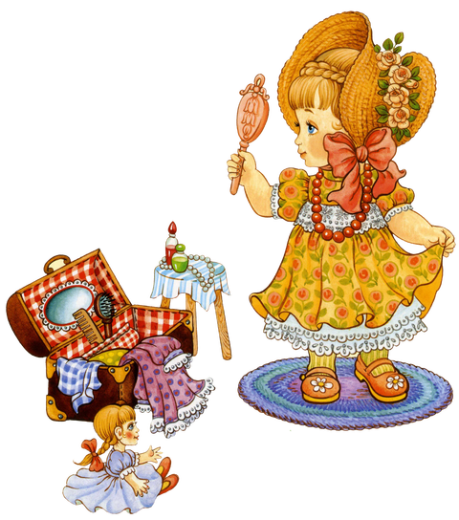
1. Накидки пелерины для кукол и детей;
2. Набор парикмахера.
3. Журналы причёсок.
4. Предметы – заместители.
5. Манекен, парик.

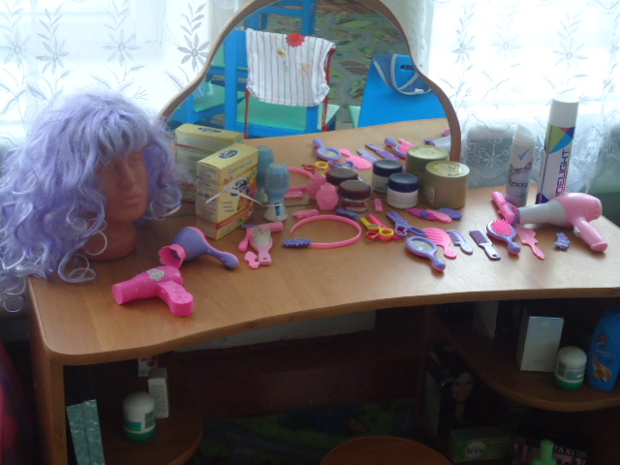
Сюжетно-ролевая игра «Парикмахерская» расширяет
знания детей о профессии парикмахера, воспитывает
доброжелательное отношение друг к другу.

1. Касса, весы, калькулятор, счёты
2. Кондитерские изделия
3. Изделия бытовой химии
4. Предметы – заместители
5. Овощи , фрукты
6. Халат и шапочка для продавца
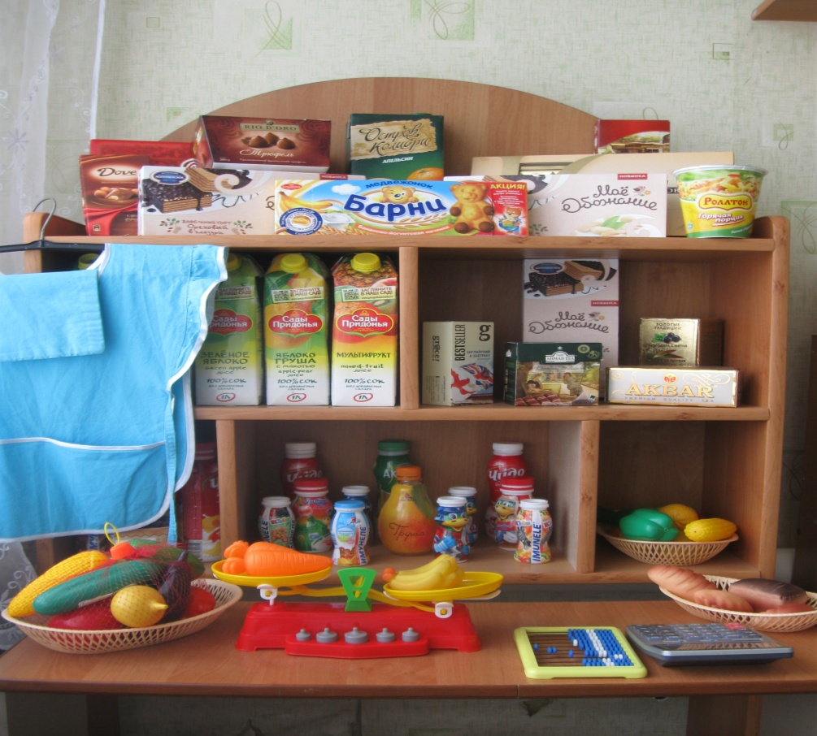
Магазин является одним из самых эффективных и
многофункциональных пространств, для сюжетно-ролевой игры.
Дети могут исполнить роль продавца, покупателя, кассира,
менеджера, поставщика продуктов – и этим перечень доступных
ролей не ограничивается. Именно в уголке магазина в детском саду
можно организовывать самые разные игры, в которых дети будут
учиться важнейшим социальным навыкам.

I. Стенд «Визитка группы».
Наша группа называется «Малышок». Входя в раздевалку
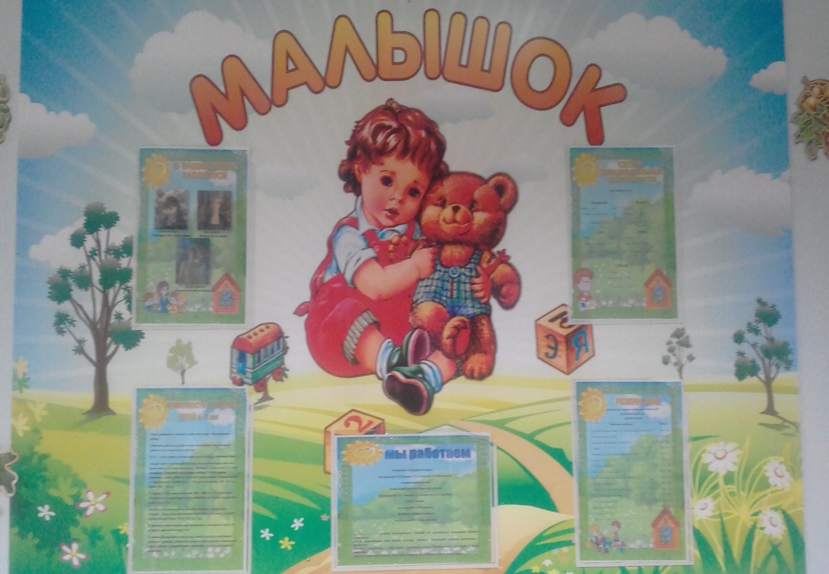
группы мы видим стенд с названием группы.
На нем размещена информация:
1.«Список детей».
2. «Правила для родителей».
3. «Расписание НОД».
4. «Мы растём».
5. «Особенность развития детей 5 -6 лет».
6. «Режим дня».

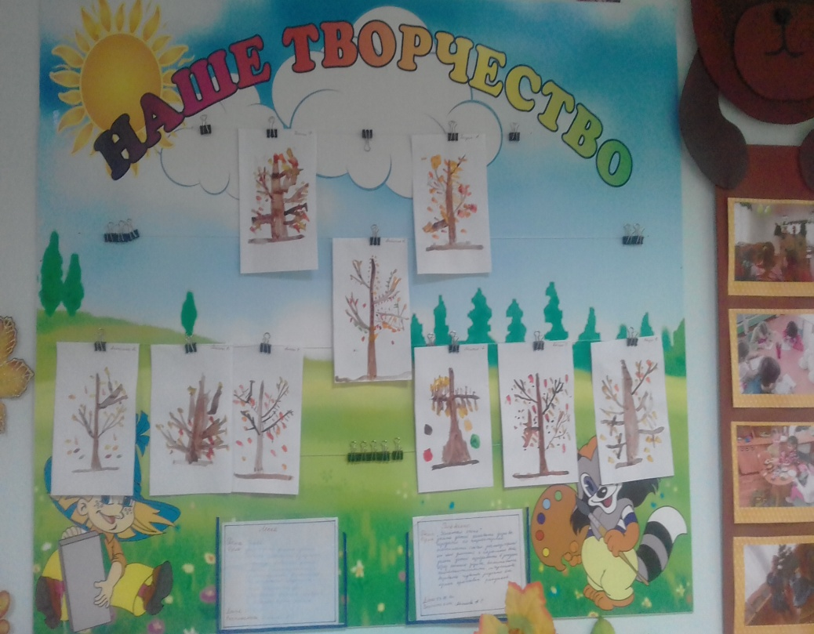
II. Стенд « Наше творчество ».

Дети часто рисуют, и у некоторых получаются настоящие
шедевры, которые просто обязаны увидеть их родители .

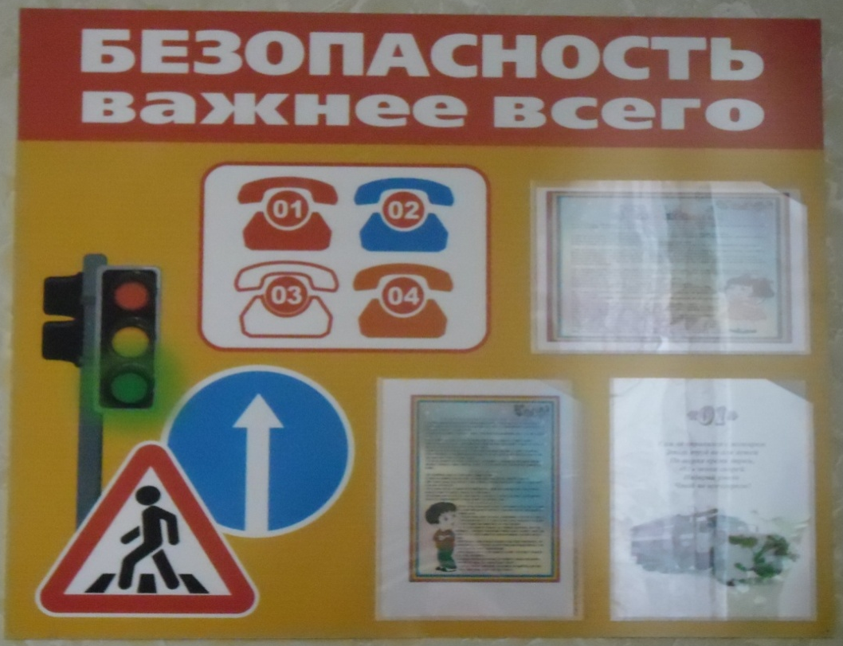

III. Стенд « Безопасность важнее всего».

Современный мир таит в себе множество опасностей.
Знание правил безопасности жизнедеятельности поможет
предотвратить беду, а правильное поведение в той или иной
критической ситуации может спасти жизнь

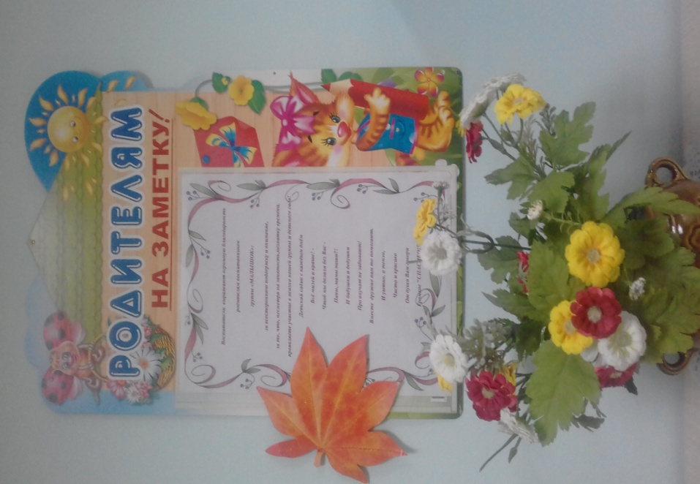
IV. Стенд «Информация для родителей».

Информация для родителей привлекает внимание
актуальностью тем. Кратко, четко, эстетично знакомит
с вопросом.

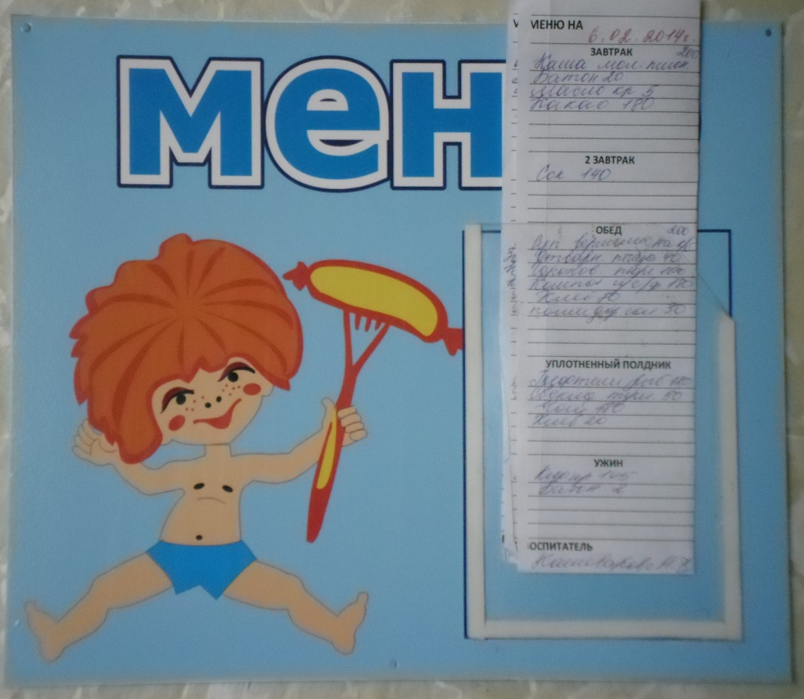

V. Стенд «Меню».
Оформление каждой без исключения группы в садике
не обходится без меню-стенда, где ежедневно обновляется
информация о списке блюд, предлагаемых малышам на завтрак,
обед, полдник и ужин.

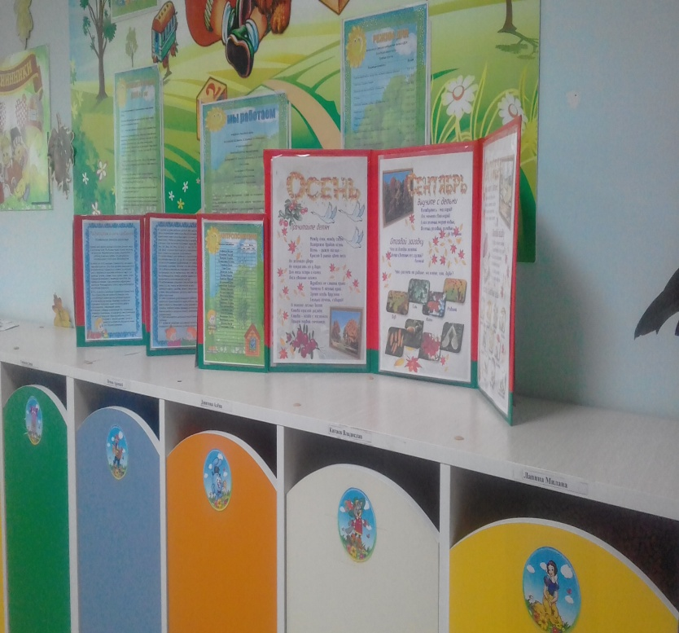
VI. Папки – передвижки.
Папки передвижки – это графически оформленный материал
для родителей, воспитателей и, конечно же, детей.
Мы собираем различные статьи, полезные
взрослым и детям, и оформляем красиво на листах формата А4,
чтобы потом родители смогли данный материал и использовать
себе в помощь.
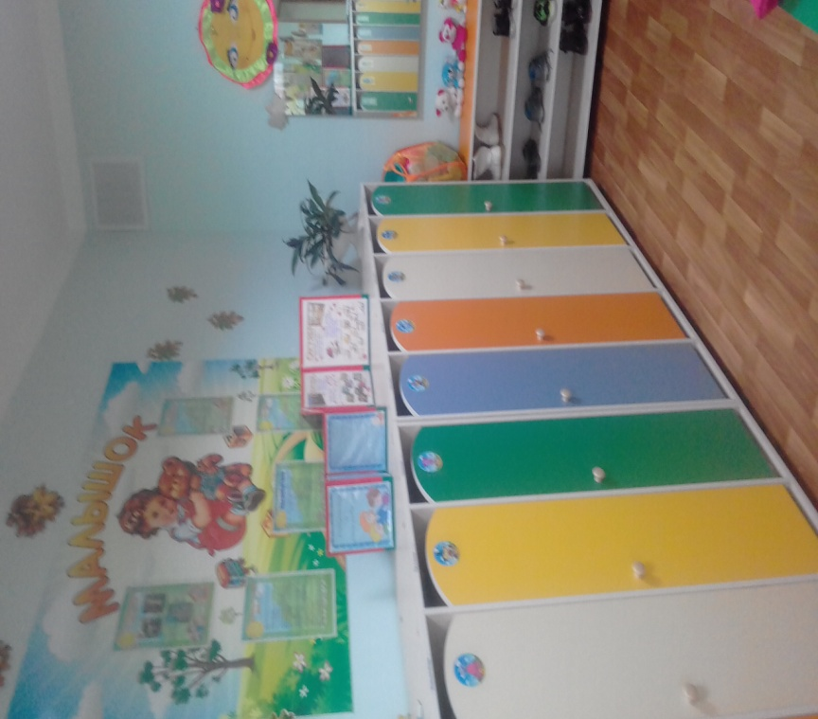

VII. Наши шкафчики.

У каждого ребенка свой шкафчик в детском саду. На каждом
шкафчике наклеена картинка в виде какого-нибудь животного
или растения, что помогает ребенку запомнить свой шкафчик.

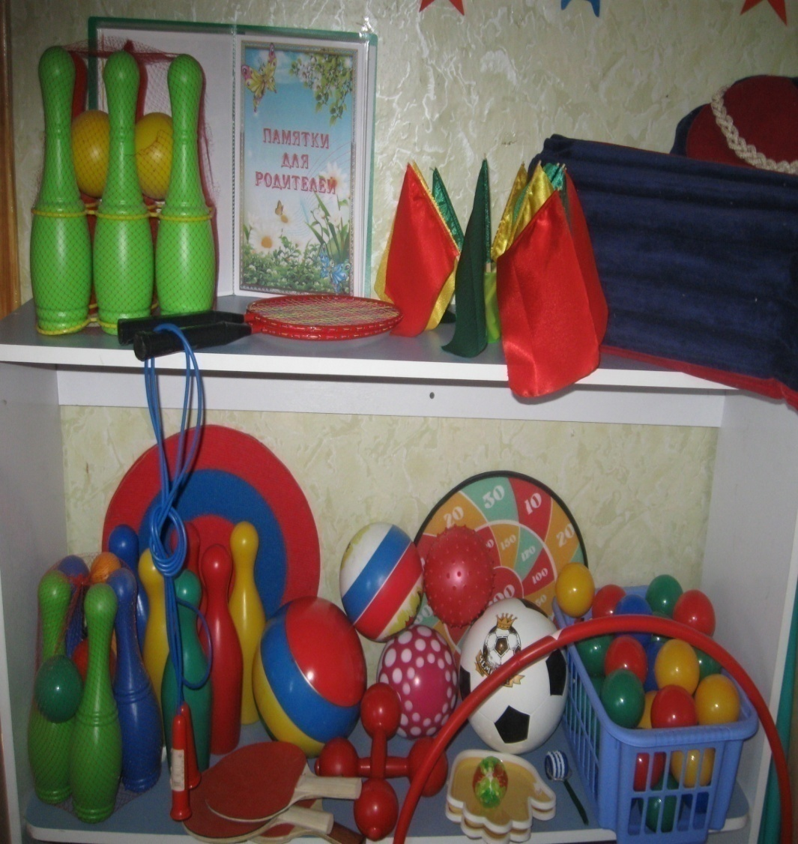
Здесь подобраны пособия и атрибуты для стимулирования
двигательной активности и индивидуальной
работы с детьми по физическому развитию.
1. Мячи резиновые, мячи пластмассовые
2. Скакалки, гантели детские
3. Кегли (большие и маленькие)
4. Кубики, флажки, обручи
5. «Бросалки», эспандеры
6.Памятки для родителей
7. Гимнастические палки
8. Массажные дорожки и коврик
9. Массажер «Ёжик»

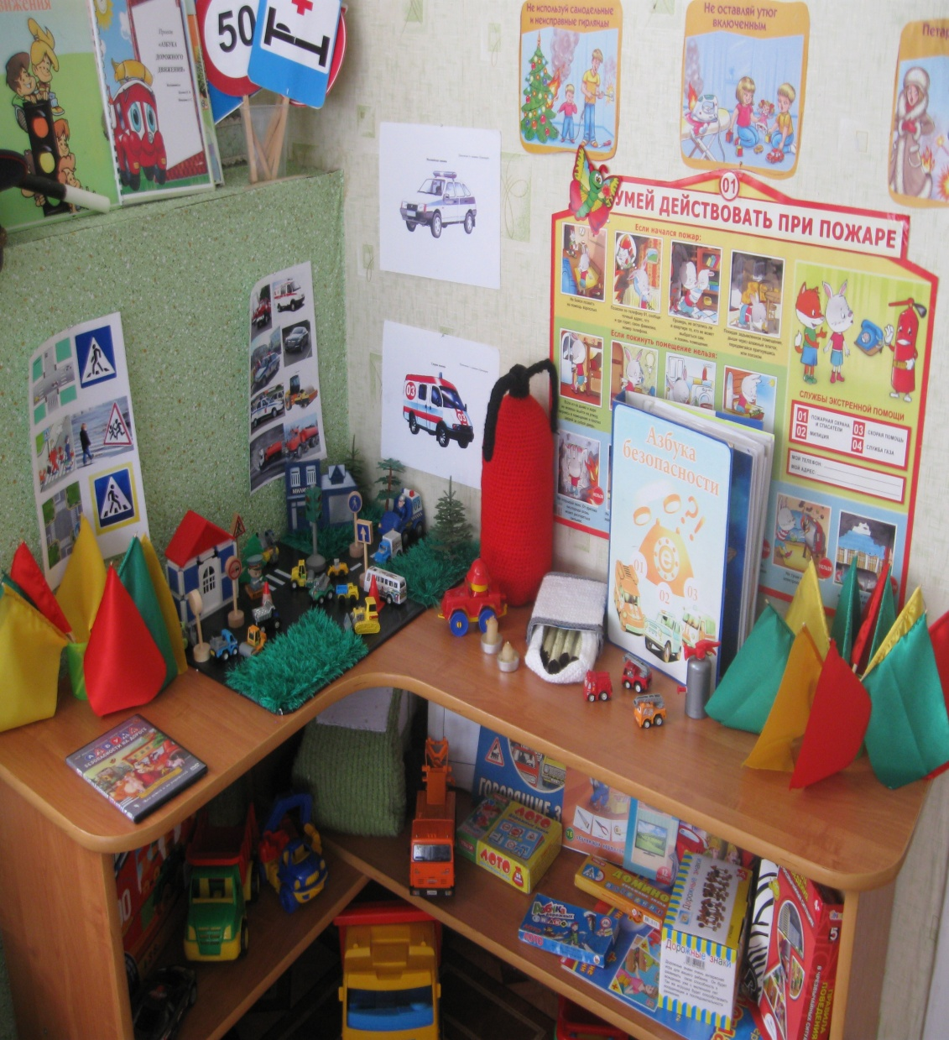
Здесь дети получают большую возможность
участвовать в проблемно-игровых ситуациях,
знакомиться со средствами пожаротушения,
составлять творческие рассказы на
различные темы безопасности, овладевать навыками
оказания первой медицинской помощи при травмах.

- Макет перекрёстка и улицы
- Дорожные знаки
- Демонстрационные картинки
- Различные виды транспорта
- Настольные и дидактические игры по ПДД
- Фуражка инспектора ГИБДД, жезл
- Машина, огнетушитель, спички из
материала
- Флажки
- Диск «Уроки Тетушки совы»

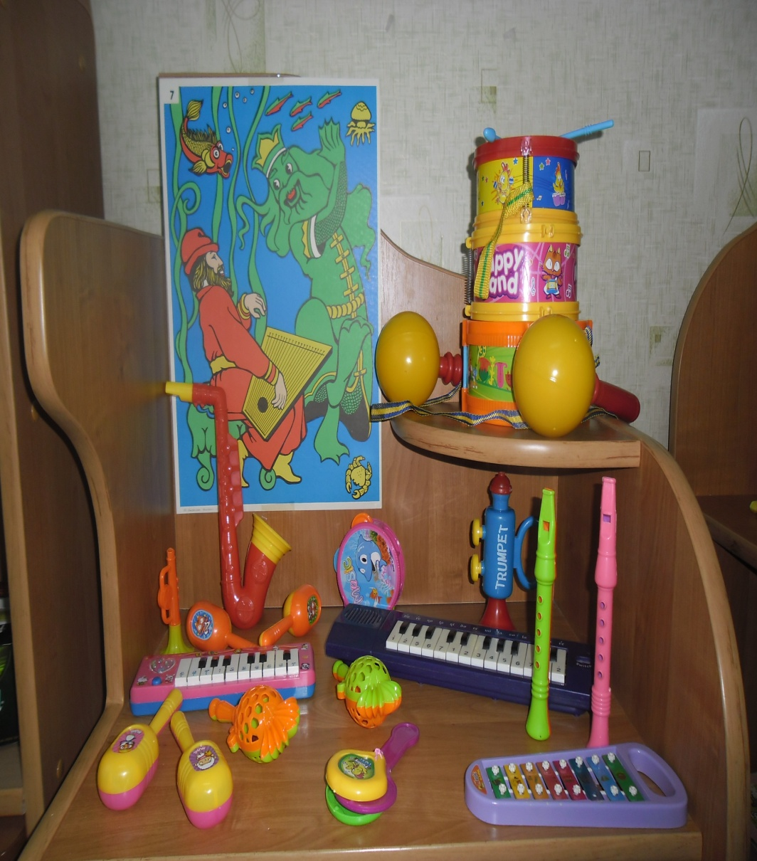
Содержание направлено на достижение цели развития
музыкальной деятельности детей, способности эмоционально
воспринимать музыку, приобщение к музыкальному искусству.

1. Дудочки
2. Погремушки
3.Барабаны
4.Металлофоны
5. Бубен
6. Микрофон
7. Дидактический материал «Музыкальные инструменты»
8. Синтезатор
9. Маракасы
10. Кастаньеты

В общей системе воспитательной и образовательной работы
детского сада нравственно-патриотическое воспитание занимает
очень большое место, поэтому основы, заложенные в детском саду,
помогут успешно решить главную задачу – быть необходимым
гражданином и патриотом для своего
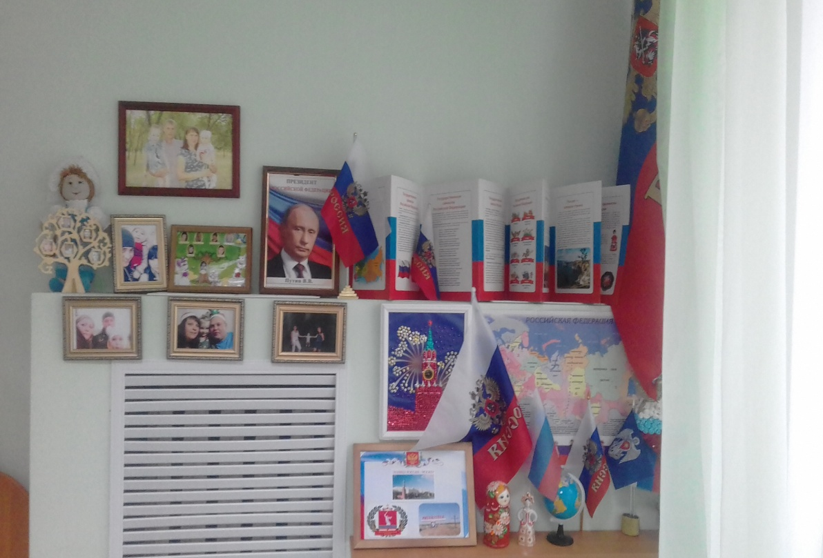
города, своей страны, Родины.

1.Портрет президента РФ В.В. Путина
2.Символы государства
3.Фотоальбом «Город, в котором я живу»
4.Флаг РФ
5.Глобус
6.Карта РФ
7.Уголок «Моя семья»

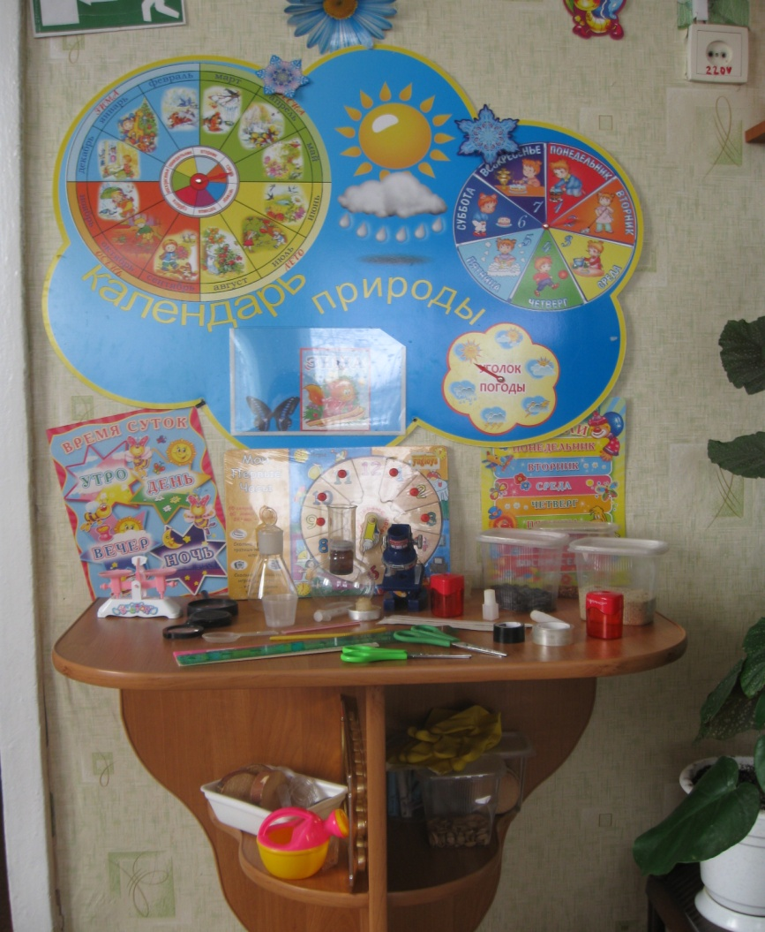
1. Комнатные растения;
2. Гербарий, природный материал;
3. Стенд «Календарь природы»;
4. Инвентарь для ухода за комнатными растениями;
5. Ящики для рассады, вазы для цветов;
6. Разные виды энциклопедий;
7. Наборы картин: «В мире растений»;
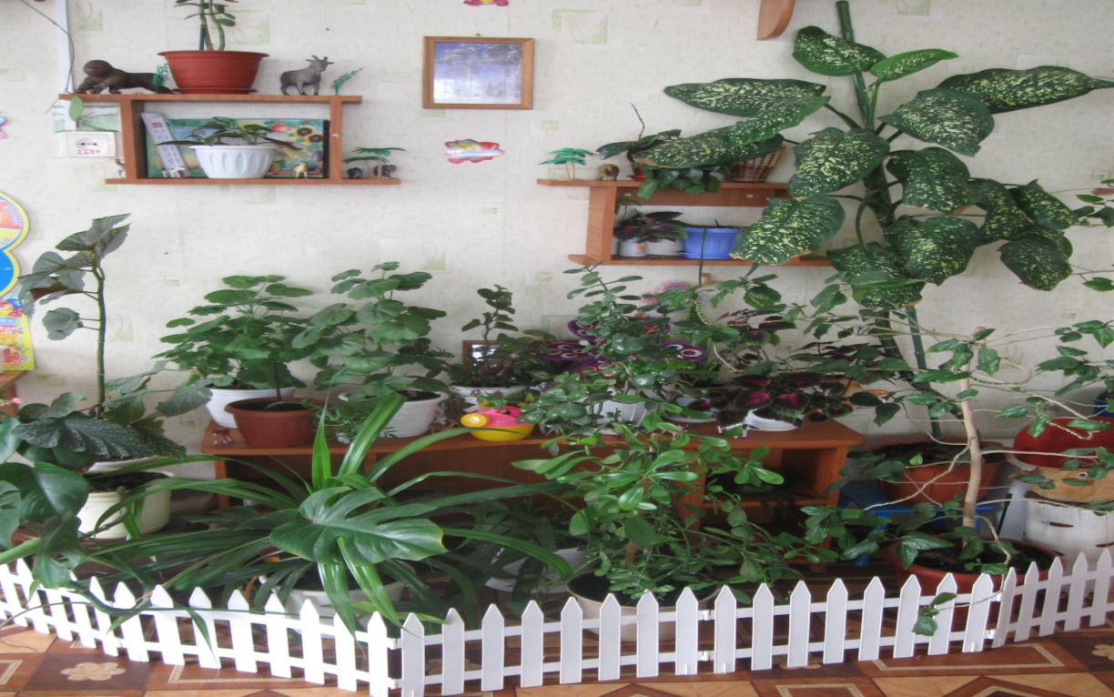
8. Картины: «Времена года».

Уголок природы – необходимая составляющая воспитательного
процесса в детском саду. Он помогает научить детей
воспринимать красоту природы, привить милосердие и
сострадание к растениям и животным, понимание необходимости
беречь природу, другими словами – сформировать экологическую
культуру личности.

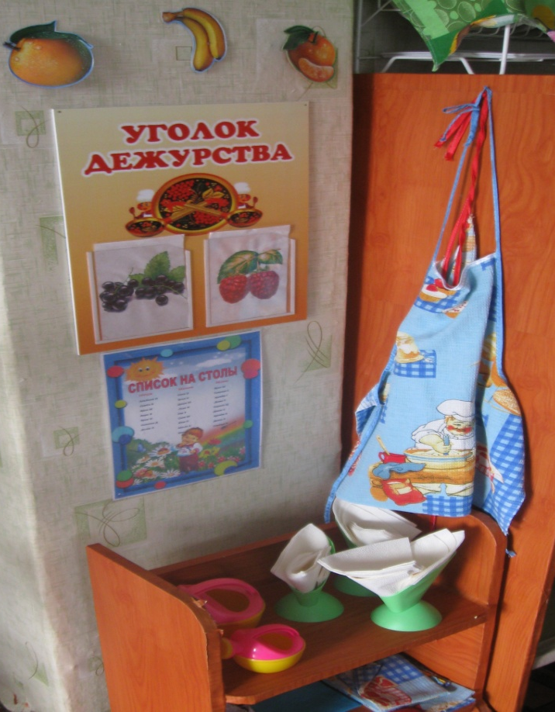
Уголок дежурства должен быть организован в каждой группе
детского сада. Ведь с дошкольного возраста каждый ребенок
обязательно должен принимать участие в труде, выполнять
несложные обязанности дежурного. Дежурство воспитывает у
детей организованность, самостоятельность, аккуратность,
благодаря чему дети становятся более уверенными в своих
действиях.
1.Стенд «Уголок дежурства», карточки «фрукты и овощи»
- Инвентарь для дежурства по столовой: фартуки, шапочки, полотенчики
3.Инвентарь для ухода за комнатными растениями:
тряпочки, палочки для рыхления, лейки, салфетки для
протирания пыли

4. Инвентарь для мытья игрушек и стирки кукольной
одежды: тазики, мыло, фартуки клеёнчатые
5. Список на столы, график дежурства

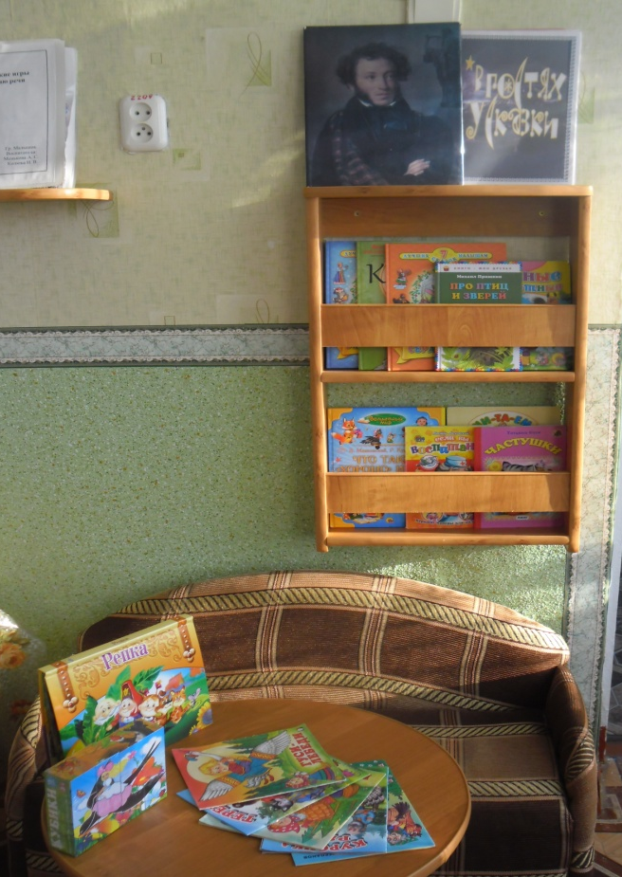
Уголок книги играет существенную роль в формировании у
дошкольников интереса и любви к художественной литературе.
В этом уголке ребенок должен иметь возможность самостоятельно,
по своему вкусу выбрать книгу и спокойно рассмотреть ее.
1. Тематическая подборка детской художественной литературы
2. Портреты писателей и поэтов
3.Настольная игра «Угадай сказку»
4. Библиотечный каталог (сюжетно – ролевая игра
«В гостях у сказки»)

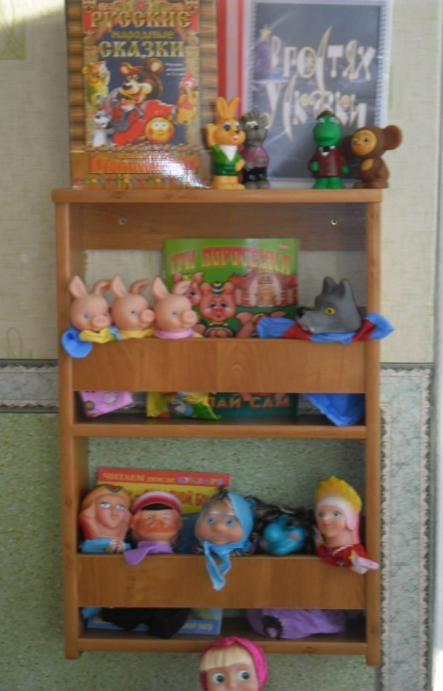
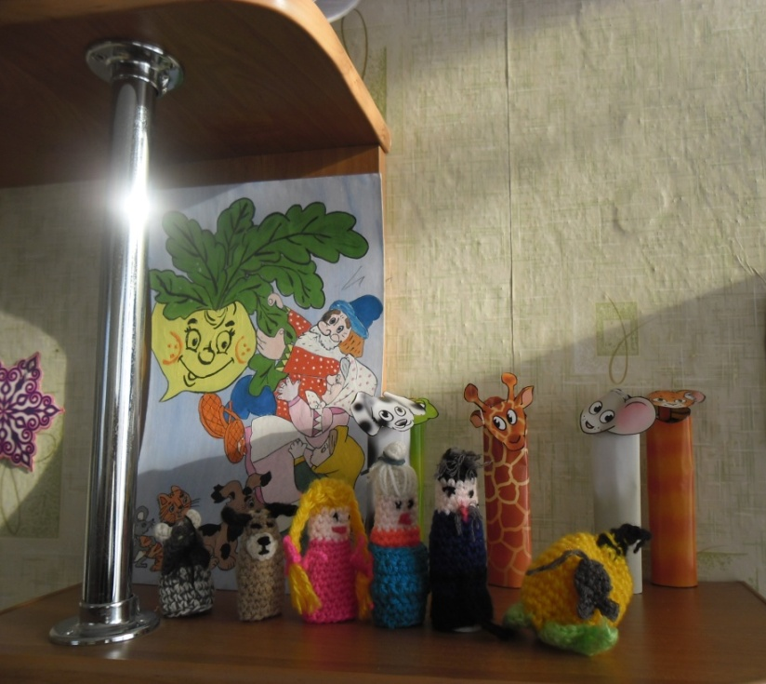
1.Кукольный театр
2.Настольный театр
3. Пальчиковый театр
4.Шапочки, маски и атрибуты для
постановки сказок
5.Дидактический материал

Театрализованные игры и постановки способствуют
развитию фантазии, воображения, памяти, учат передавать
различные эмоциональные состояния, учат доброте,
чуткости, честности, смелости, формируют понятия добра
и зла. Они позволяют дошкольнику справиться со многими
проблемами в соответствии с его эмоционально-личностными
особенностями.

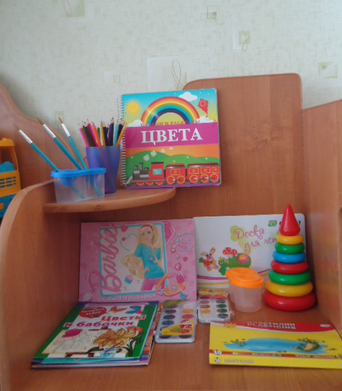
Изо уголки в детском саду позволяют создать в группе
оптимальные условия для развития изобразительной
деятельности, самостоятельности и творческой активности
детей. Дети получают возможность самовыражения в разно
образных видах художественной и проектной деятельности,
знакомства с окружающим миром, познания свойств
предметов.
1. Материал для рисования: альбомы, акварельные и
гуашевые краски, простые и цветные карандаши, мелки,
пастель, баночки для воды, трафареты для рисования.
2. Материал для лепки: пластилин, стеки, клеёнки.
3. Материал для аппликации и ручного труда: клей ПВА,
кисти для клея, ёмкость под клей, салфетки, цветная бумага
и картон, белый картон, гофрированная бумага.
4.Альбом «Гжель», «Хохломская роспись», и т.д

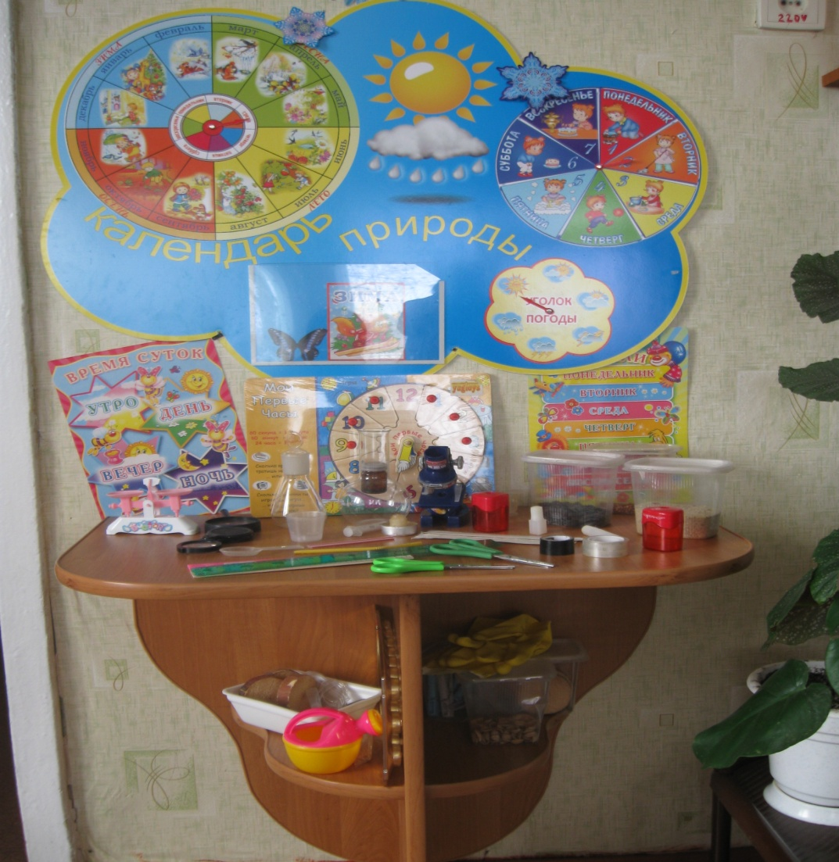
1. Колбочки, пробирки, мерные стаканчики, лупы
2. Микроскоп детский
3. Резервуары с крупами
4. Вспомогательные материалы
5. Халаты, передники, резиновые перчатки
6. Весы детские
7.Ножницы, линейки, скотч
8. Демонстрационный материал разных видов
железо, дерево, пластмасс, стекло

В Лаборатории должны быть созданы условия для того, чтобы научить детей задавать вопросы, самим искать и находить ответы на них. Действуя самостоятельно, каждый ребёнок приобретает личный опыт.

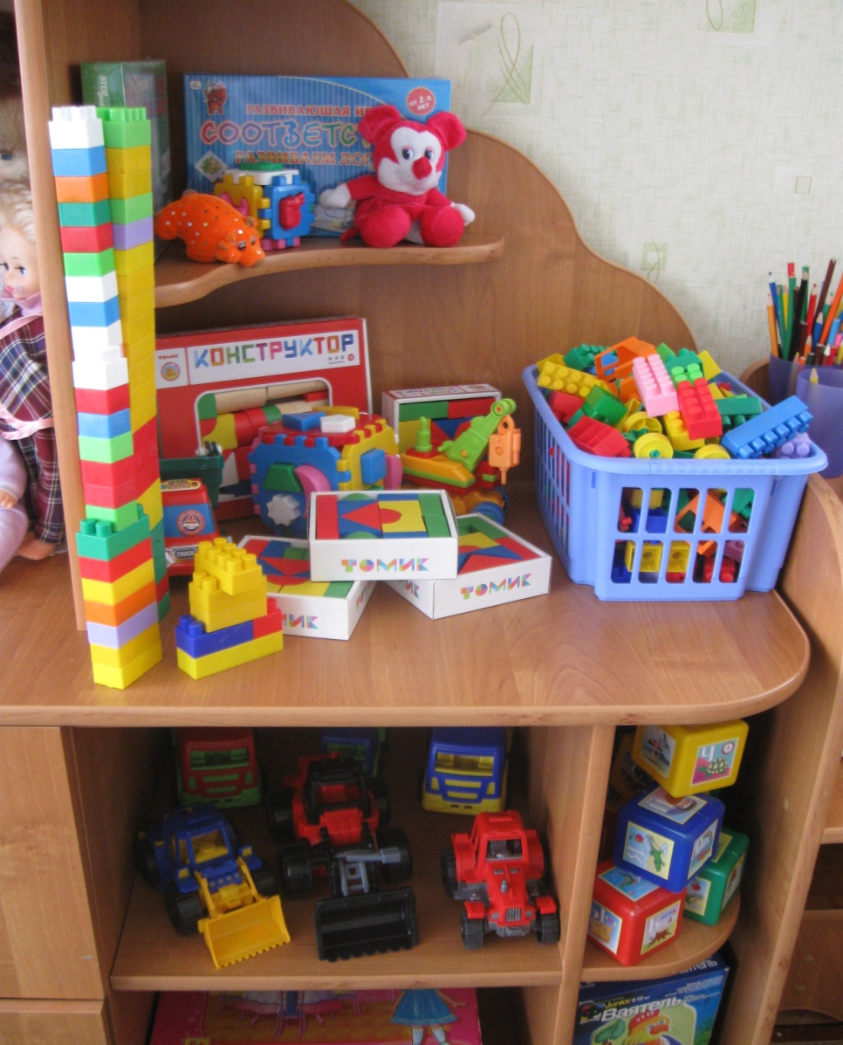
Благодаря конструкторам развивается нестандартное мышление,
поскольку из, казалось бы, одних и тех же элементов можно
собирать самые разные предметы, начиная от домиков и
машинок и заканчивая различными животными.

1. Конструктор мелкий и крупный «Лего»
2. Пластмассовый напольный конструктор
3. Мозаика; пазлы
4.Кубики
5. Игры со шнуровками и застёжками (для развития
мелкой моторики)
6. Деревянный настольный конструктор
7. Транспорт мелкий, средний, крупный: машины
легковые и грузовые

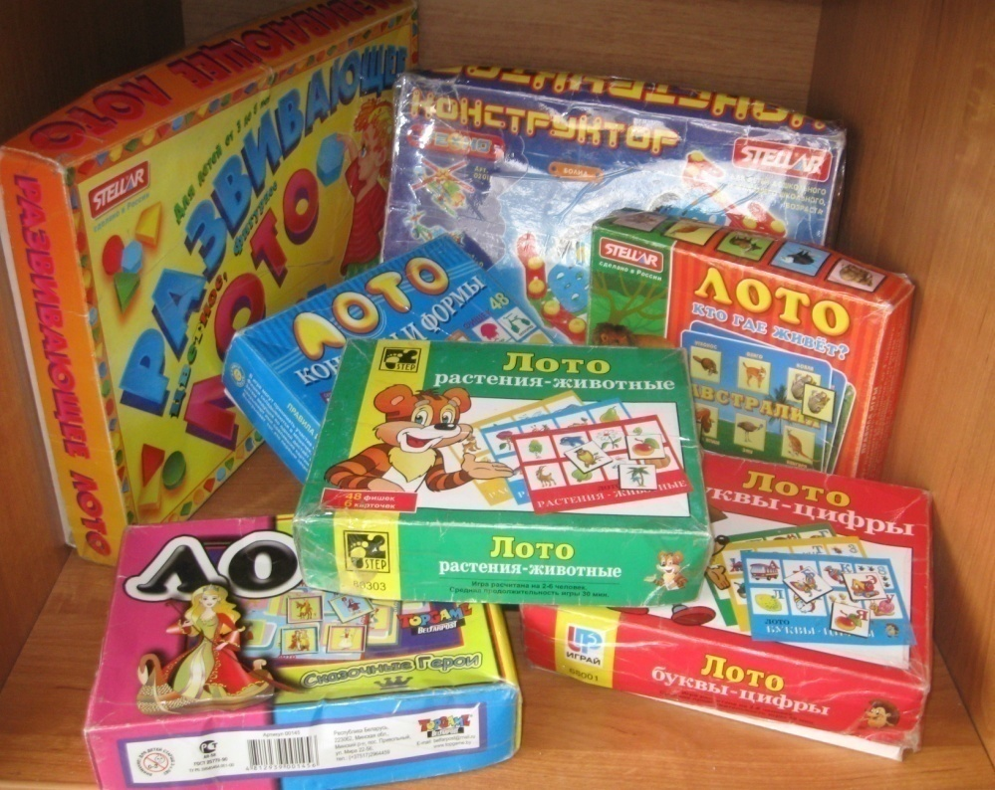
1.Развивающие ЛОТО «Геометрические фигуры»
2.ЛОТО «Растения – животные»
3.ЛОТО «Буквы – цифры»
4.ЛОТО «Кто, где живёт?»
5.ЛОТО «Принцесса»
6.Домино «Цифры»
7.Игра «Почемучка!»
8. Мозаики
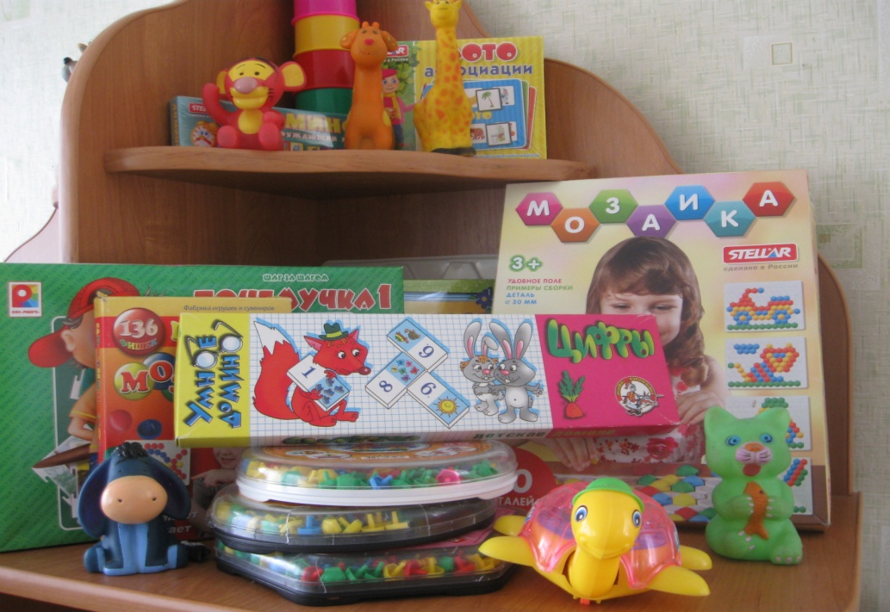

Задача: Обучение приёмам, использованию игрового материала
для развития речи, познавательных и творческих способностей
детей.

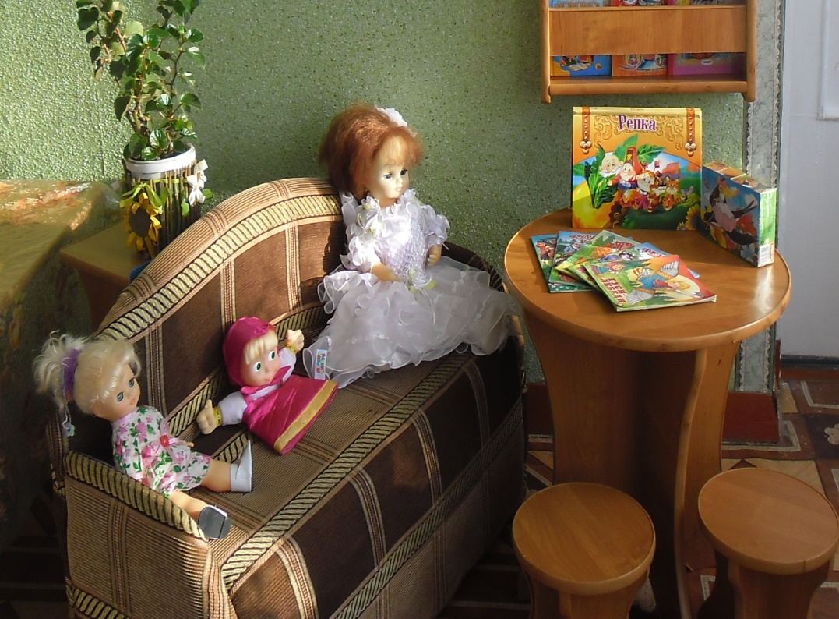

1.Мебель: диван, столик, стульчики
2.Куклы
3.Книги
4.Журналы

Это место, где ребёнок может посидеть, подумать,
помечтать, вспомнить приятные ощущения,
общение с близкими и родными людьми,
что-то рассмотреть, что-то приятное и полезное послушать,
подействовать с какими-то предметами, игрушками,
по сотрудничать со взрослым или сверстником.

